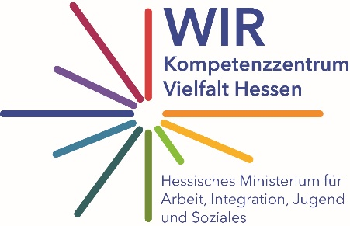
Logo des Projektträgers/Kommune

Zertifikat
NAME

hat erfolgreich an der hessenweiten Online-Basisqualifizierung
für das Projekt der WIR-Lotsinnen und -Lotsen
PROJEKTTRÄGER/ORT teilgenommen.

Die Basisqualifizierung wurde in der Zeit vom DATUM bis zum DATUM durchgeführt. Sie umfasst 8 Module mit insgesamt ZAHL Unterrichtseinheiten. Es wurden folgende Themen behandelt:
Modul 1: Motivation und Erwartung an das Engagement
Modul 2: Rolle und Aufgaben als WIR-Lotsin und -Lotse
Modul 3: Diversitätssensible Kommunikation, Sprachmittlung und Gesprächsführung
Modul 4: Selbstfürsorge, Grenzen und Rahmenbedingungen im Engagement
Modul 5: Übersicht über Strukturen, Ämter und Beratungsstellen
Modul 6: Umgang mit Verschiedenheit (Diversität)
Modul 7: Handlungssicherheit bei Diskriminierung und Alltagsrassismus
Modul 8: Vernetzungsstrukturen und Kooperationen vor Ort

ORT, DATUM

NAME & UNTERSCHRIFT Wiebke Schindel

Projektträger Referatsleiterin Abt. Integration
Hessisches Ministerium für Arbeit,
Jugend, Integration und Soziales

